**国联水产集团2025-2026年度国内水产品干线整车运输项目招标**

**网上报名操作指引**

1. 预审资料提交网址：http://glsc.guolian.cn/admin
2. 注册账号：一个公司名只能注册1个账号；

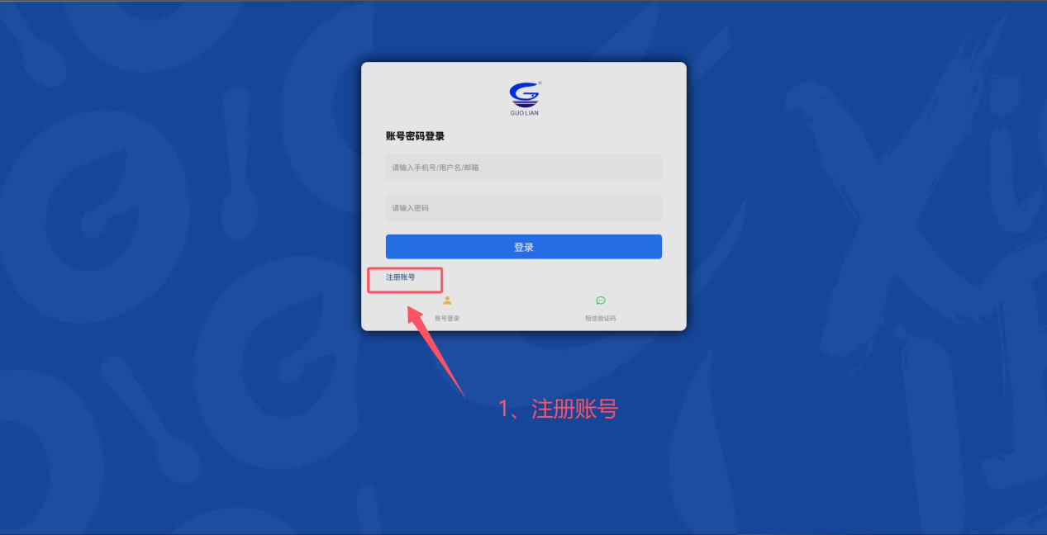

三、填写相关信息

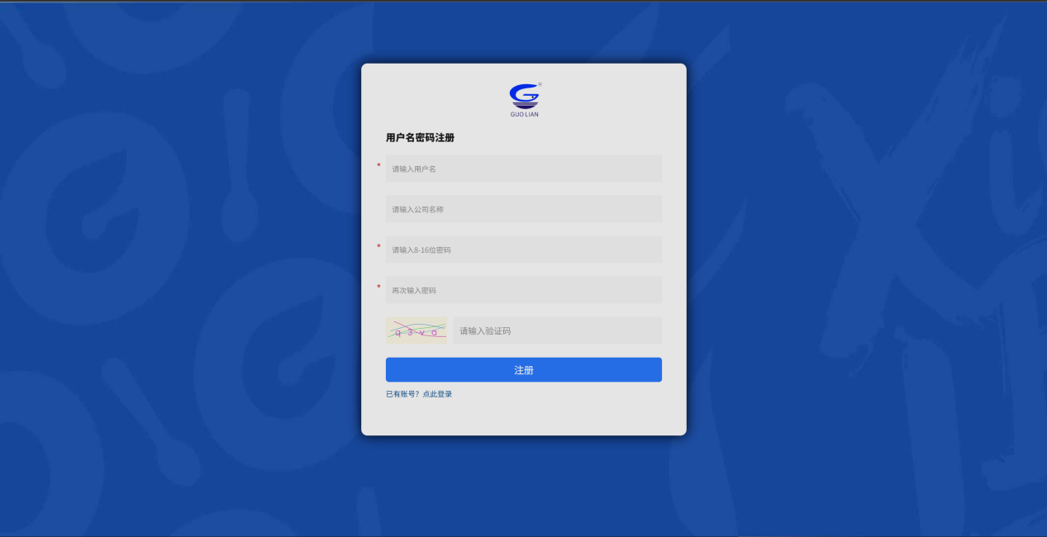

四、注册后可以看见需要提交的15个项目，第1项预审资格申请函，填完之后点击下一页到第2项，依次往后。上传文件格式要求PDF，内容每一页均需加盖公章；开始上传之后中途退出系统不会保存，重新进入系统需从第1项开始上传；

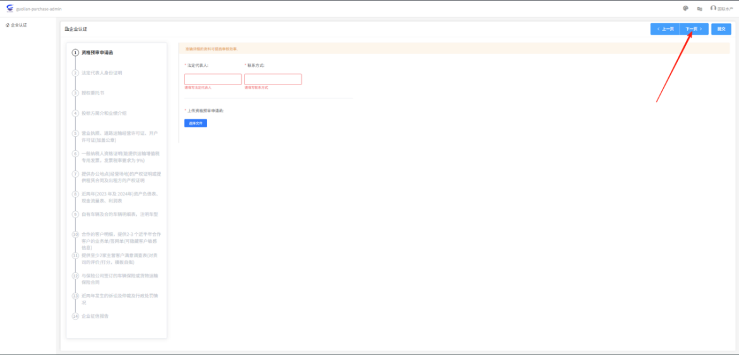

五、第2项：上传法定代表人身份证明；

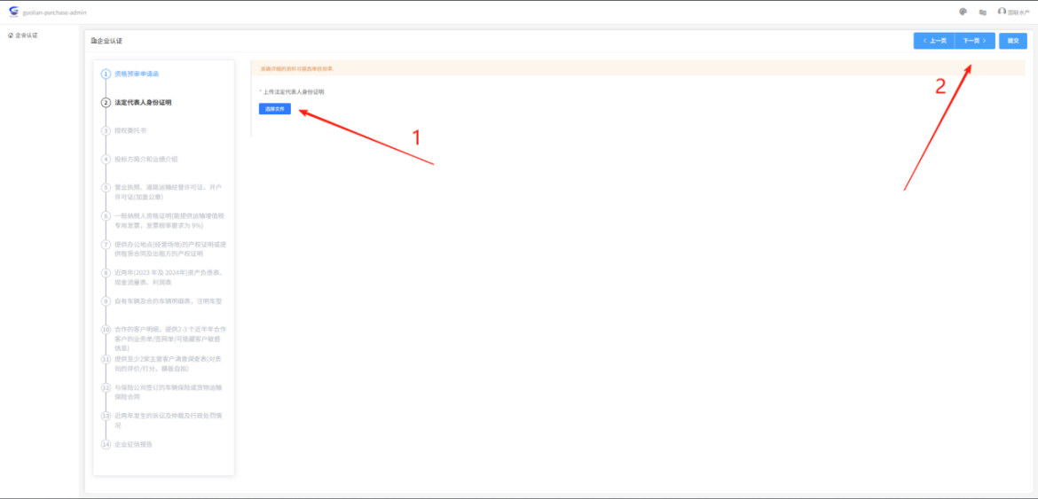

六、第3项：上传授权委托书

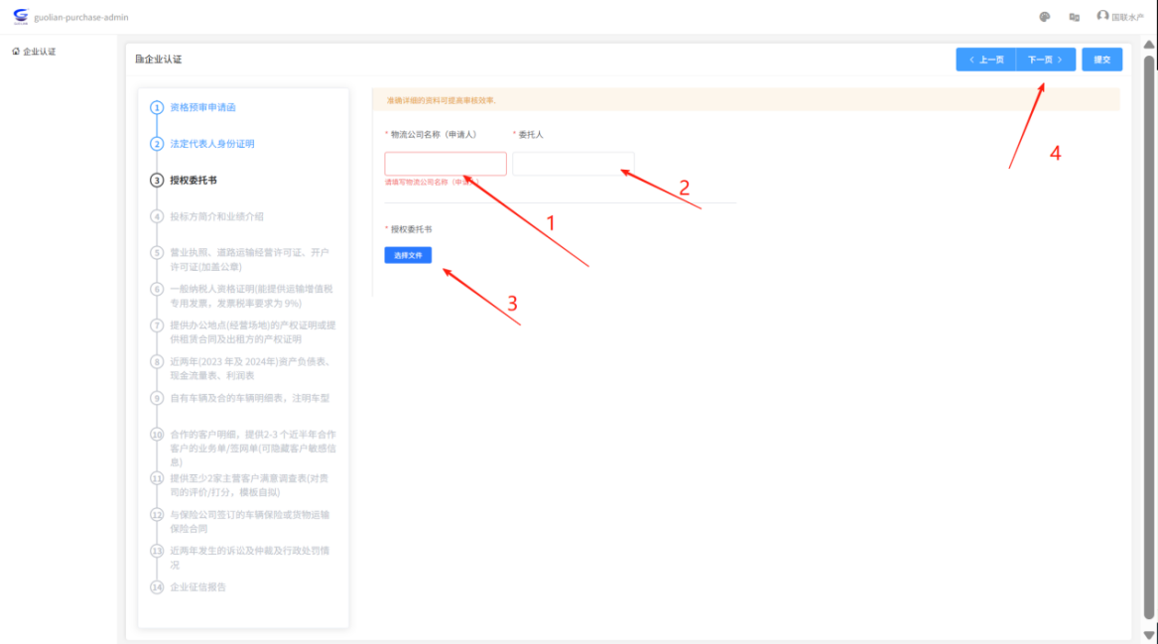

七、第4项：上传投标方简介和业绩介绍

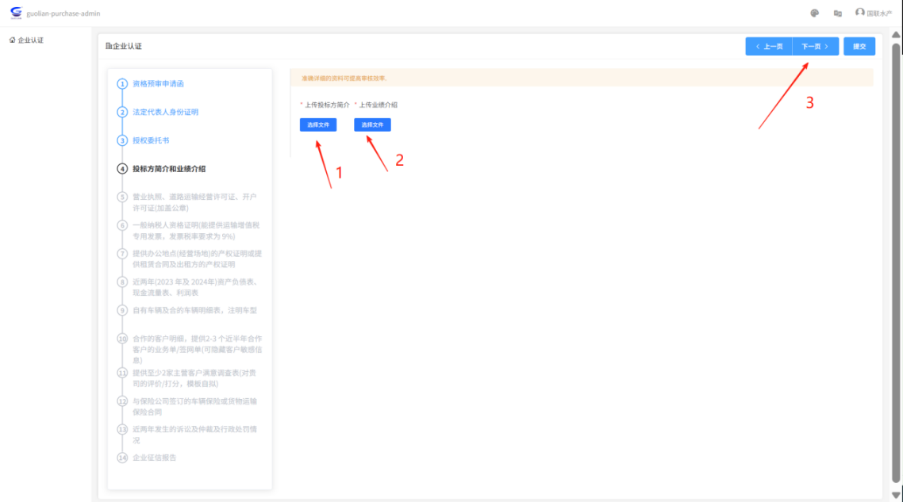

八、第5项：上传营业执照、道路运输经营许可证、开户许可证

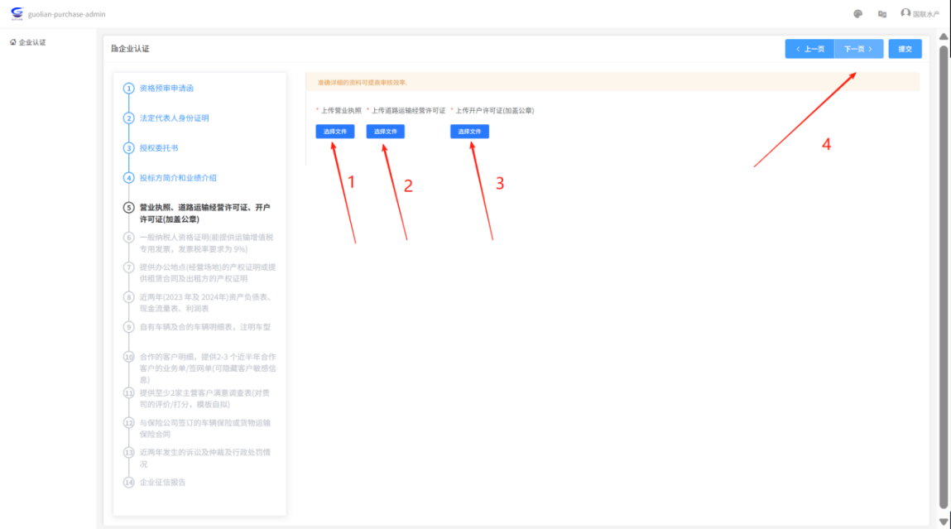

九、第6项：上传一般纳税人资格证明(能提供运输增值税专用发票，发票税率要求为9%)

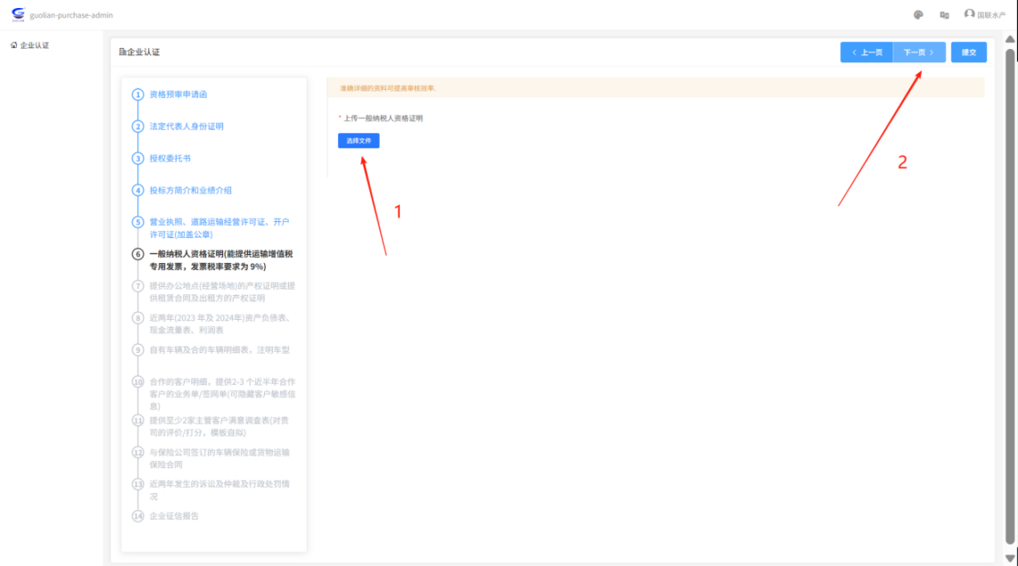

十、第7项：提供办公地点(经营场地)的产权证明或提供租赁合同及出租方的产权证明

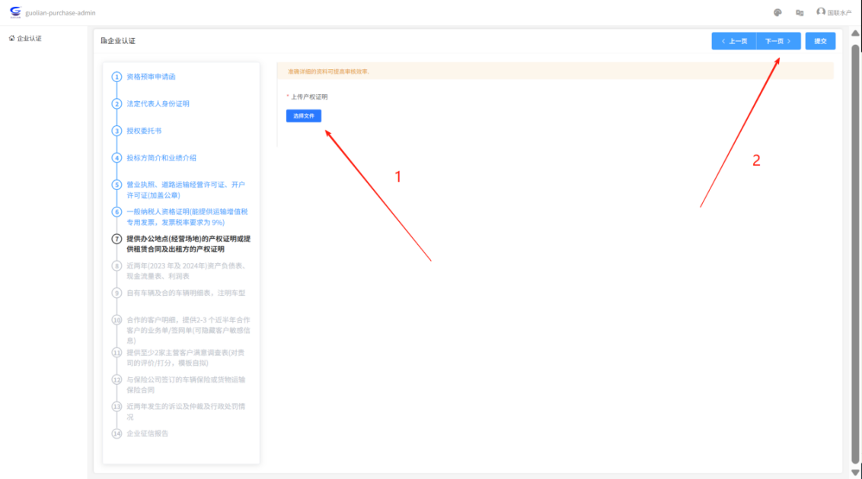

十一、第8项：上传近两年(2023年及2024年)资产负债表、现金流量表、利润表

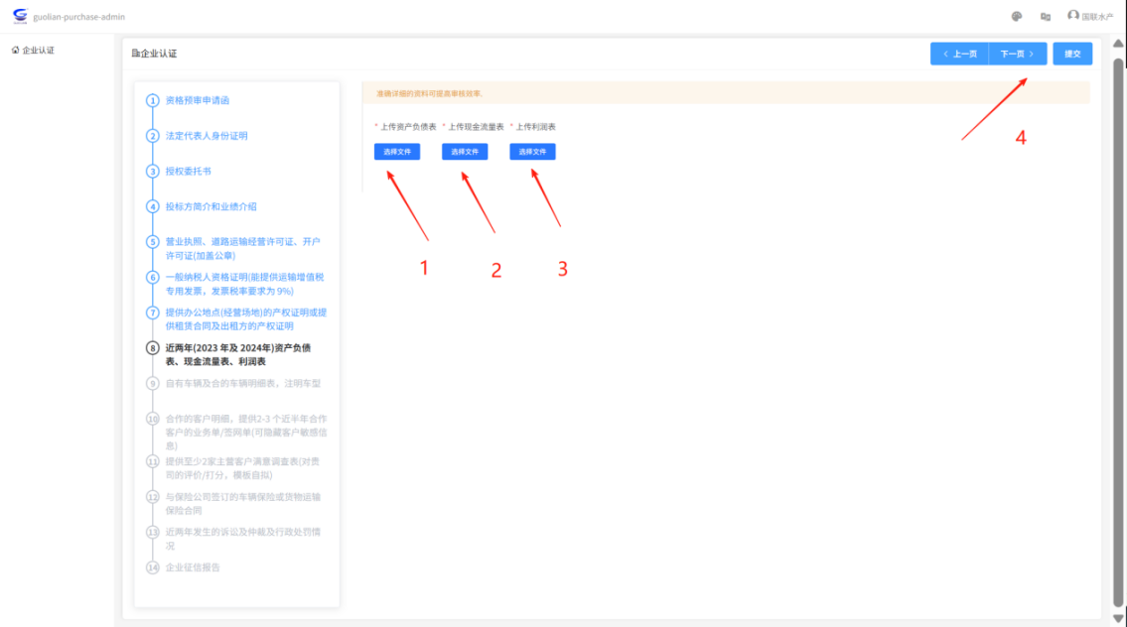

十二、第9项：上传自有车辆及合的车辆明细表，注明车型

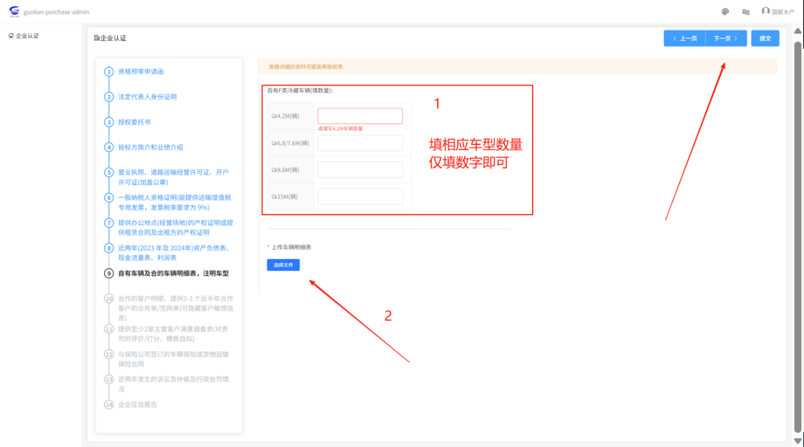

十三、第10项：上传合作的客户明细，提供2-3个近半年合作客户的业务单/签网单(可隐藏客户敏感信息)

3

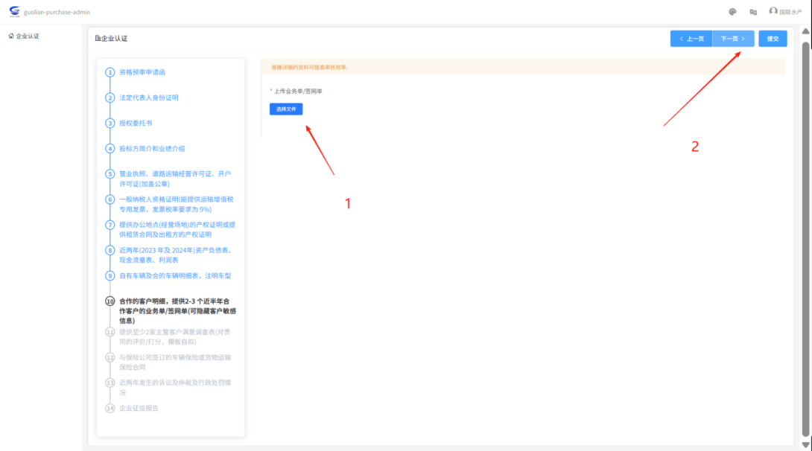

十四、第11项：提供至少2家主营客户满意调查表(对贵司的评价/打分，模板自拟)

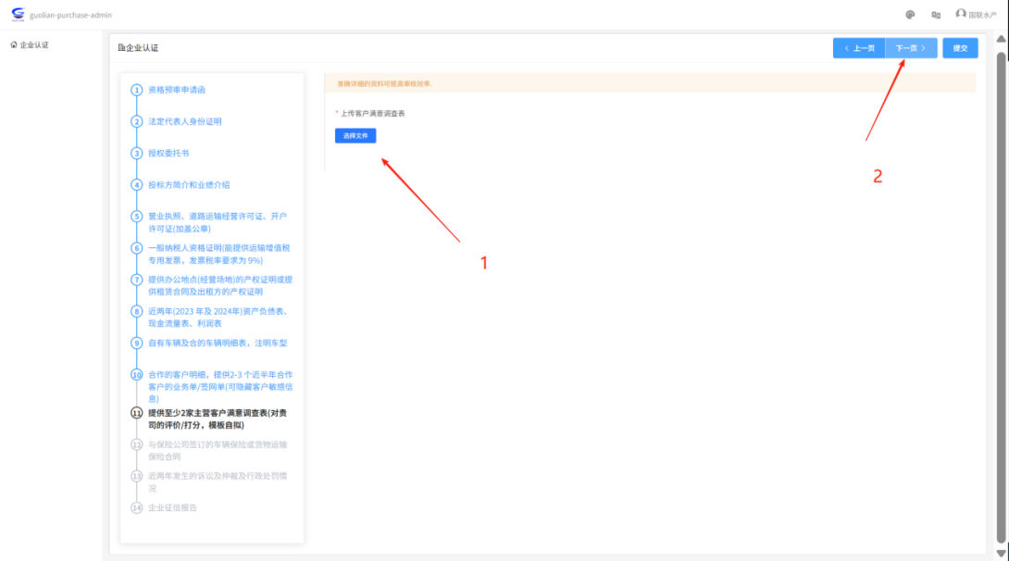

十五、第12项：与保险公司签订的车辆保险或货物运输保险合同

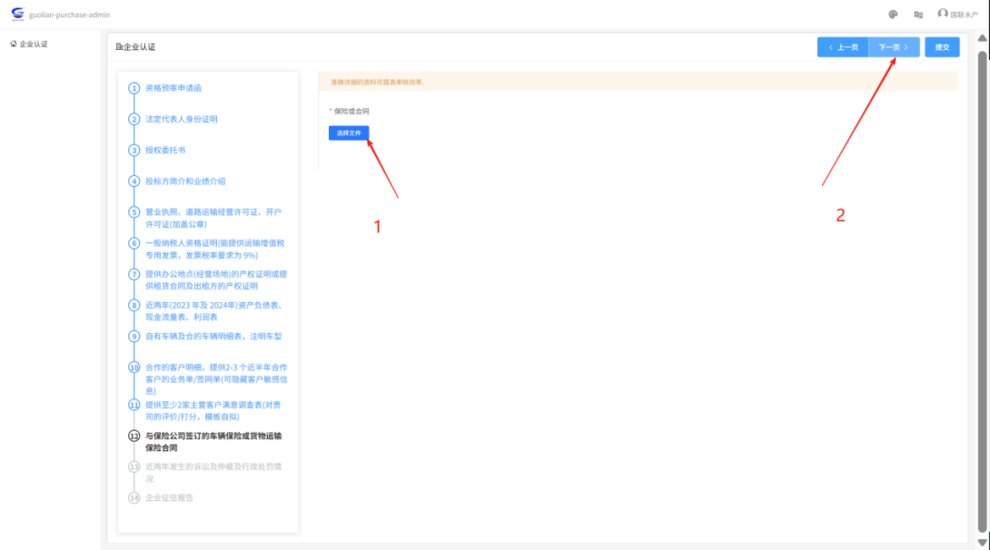

十六、第13项：近两年发生的诉讼及仲裁及行政处罚情况

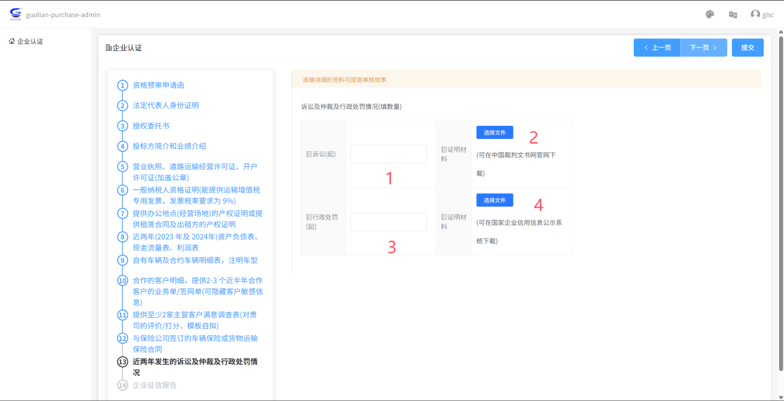十七、第14项：上传企业征信报告

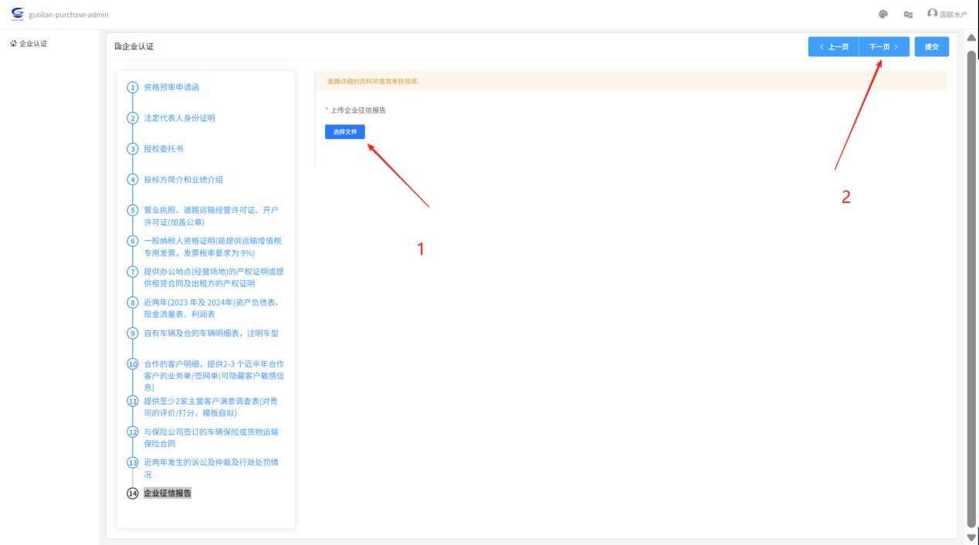

十八、第15项：加分项

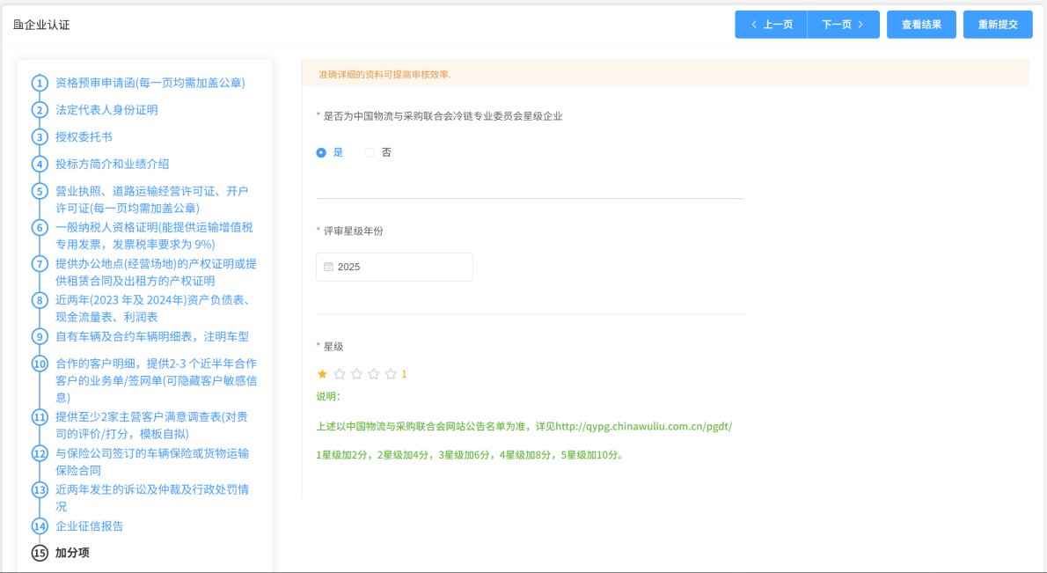

十九、提交，等待结果

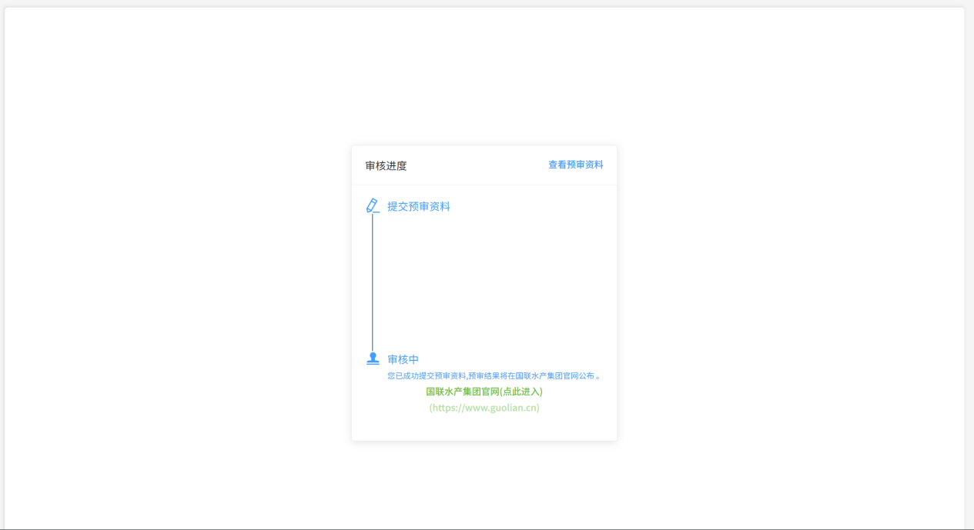

二十、其它说明

1、若进去出现该界面，是用户第二次打开登陆页面的时候系统检第一次登陆的有效期已经失效，点击确定可用账号重新登陆。

